GURU SEKOLAH MINGGU DAN KECERDASAN SPIRITUAL ANAK
REMAJA
Analisis Deskriptif Tentang Peran Guru Sekolah Minggu dalam
Meningkatkan Kecerdasan Spiritual Anak Remaja di Gereja Toraja,
Jemaat Efrat Ratteayun, Klasis Rembon Sado’ko’
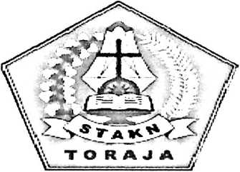
SKRIPSI
Diajukan kepada Sekolah Tinggi Agama Kristen Negeri (STAKN) Toraja
untuk Memenuhi Salah satu persyaratan Akademik Guna Memperoleh
Gelar Sarjana Pendidikan (S.Pd)
OLEH
DESNIA LIMBONG
20133600
JURUSAN PENDIDIKAN AGAMA KRISTEN
SEKOLAH TINGGI AGAMA KRISTEN NEGERI (STAKN)
TORAJA
2017
k;' E R F U S ’i’ A 2" A A i'J
S&&OLAH AGA^A
KRESTEM MESER8 TORAJft

TgL Terima; 7- (fa

No, frduk : (/

Ng, Kias : • I
Dibeli/ i
Hadiah dari ¹

Terima dari;

Harga ;

Nama | : Desnia Limbong
Nirm | : 20133600
Jurusan | : Pendidikan Agama Kristen
Setelah melalui proses bimbingan dan pemeriksaan, maka dosen pembimbing menyetujui bahwa
skripsi ini telah memenuhi persyaratan dan layak untuk dipertahankan dalam ujian skripsi jurusan
Pendidikan Agama Kristen pada STAKN Toraja.
Mengkendek 28 Juni 2017
Dosen pembimbing
^embim^ig I,

Dr. Ismail BanneRinggi’» M.Tb
NIP: 197103232009011003
Pembimbing II,
Feky Markus M.Si, M.Th
NIPi

HALAMAN PENGESAHAN
Judul Skripsi : Analisis Deskriftif Tentang Peran Guru Sekolah Minggu Dalam
Meningkatakan Kecerdasan Spiritual Anak Remaja di Gereja Toraja, Jemaaat Efrat
Ratteayun, Klasis Rembon Sadoko’ko’
Ditulis oleh:
Nama : Desnia Limbong
NIRM : 20133600
Jurusan : Pendidikan Agama Kristen (PAK)
Dosen Pembimbing: 1. Dr. Ismail Banne Ringgi’, M.Th
2. Feky Markus M.Th
Telah dipertahanakan oleh Penulis di depan panitia ujian sarjana ( SI) Sekolah Tinggi
Agama Kristen Negeri (STAKN) Toraja dan di Yudisium pada tanggal 7 Juli 2017 dan
dinyatakan lulus dengan predikat Sangat Memuaskan.
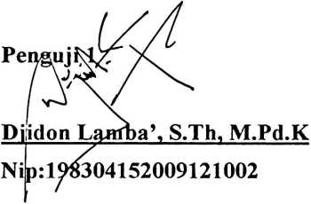
Dewan Penguji
Penguji 2

Algu S. Pabangke, M.Pd.
Nip:198808162011012010
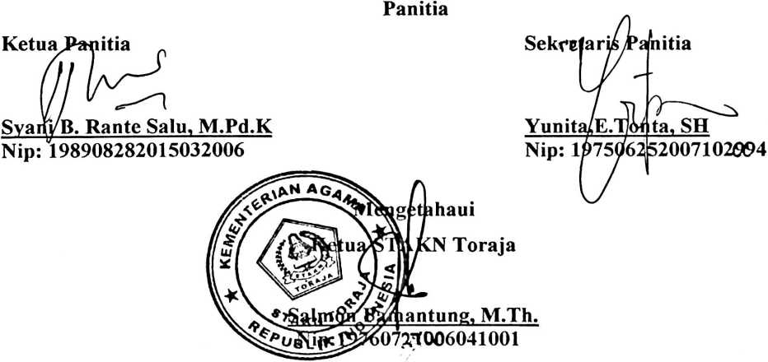

ABSTRAK

Desnia Limbong, N1RM 20133600, 2017. Menyusun skripsi dengan
judul Analisis Deskriptif Tentang Peran Guru Sekolah Minggu dalam
meningkatakan Kecerdasan Sp i r tual Anak Remaja di Gereja Toraja Jemaai
Efrat Ratteayun, Klasis Rembon sado’ko'. Tujuan penelitian ini
mendeskripsikan Peran Guru Sekolah Minggu dalam meningkatakan
Kecerdasan Spirtual Anak Remaja di Gereja Toraja Jemaat Efrat Ratteayun,
Klasis Rembon sado’ko. Guru Sekolah Minggu memiliki peran yang
merupakan suatu kewajiban yang harus dilaksanakan dalam menjalankan
perannya dalam mengajar, sebagai pemimpin, pembimbing, teladan,
pembelajar dan pelatih bagi anak-anak Sekolah minggu, sehingga dapat
meningkatkan kecerdasan Spiritual pada diri anak sebagaimana orang yang
hidup takut akan Tuhan yang mampu membangun relasi dengan Tuhan, sesama
dan mampu memaknai hidupnya dengan baik.
Metode yang penulis gunakan dalam merampung penulisan ini, adalah
metode penelitian kualitatif dengan menggunakan observasi dan wawancara
dengan teknis pengelolaan data melalui reduksi data, interprestasi data dan
analisis.
Dari hasil penelitian membuktikan bahwa guru sekolah minggu di
Gereja Toraja Jemaat Efrat Ratteayun klasis Rembon Sado’ko’ belum
sepenuhnya menjalankan perannya dengan sungguh-sungguh sebagimana
peran dalam mengajar, sebagai pemimpin, pembimbing, teladan, pembelajar
dan pelatih yang dapat menolong anak-anak dalam meningkatkan kecerdasan
spiritualnya.

